INFORME DE ACTIVIDADES
CONTRATO No. 766 DE 2026

DATOS DEL INFORME
Fecha de presentación: Junio/2026 Periodo del Informe: desde (27/05/2026) hasta (31/05/2026)
Nombre del Contratista: John Wilson Rincón
Nombre del Supervisor: DR. SAUL PARRA GARCIA
DATOS DEL CONTRATO
CONTRATISTA: John Wilson Rincón
C.C. No. 80202194 de Bogotá
OBJETO: LA PRESTACION DE SERVICIOS PROFESIONALES DE APOYO A LA GESTION COMO MEDICO ESPECIALISTA EN AUDITORIA EN SALUD PARA LA ESE HOSPITAL SAN ANTONIO DE ARBELAEZ - RECURSOS PROPIOS
Plazo: CINCO (05) DIAS
Valor del Contrato: SEIS MILLONES DOSCIENTOS CUARENTA MIL PESOS M/CTE ($6.240.000) M/CTE
Fecha de Iniciación:(27/05/2026) Fecha de Terminación: (31/05/2026)
Porcentaje de ejecución financiera: 100% Porcentaje de ejecución en tiempo: 100%
Modificaciones al contrato:
Prorroga
Valor Adición:
Porcentaje de ejecución financiera: 0.0% Porcentaje de ejecución en tiempo: 0.0%

EJECUCION DE ACTIVIDADES FRENTE A LAS OBLIGACIONES DURANTE EL PERIODO REPORTADO
OBLIGACIONES CONTRACTUALES | ACTIVIDADES REALIZADAS | SOPORTES
Obligaciones Específicas:  1.Realizar medición de adherencia a Guías de Práctica clínicas y/o Protocolos implementados dentro de la institución a través de auditoría de Historias Clínicas y de conformidad con las prioridades de la E.S.E.  2. Realizar auditoria de calidad en el diligenciamiento de las historias clínicas (una muestra estadística) custodiadas por Ia institución y de conformidad con las prioridades de la E.S.E.  3. Rendir informe escrito, dirigido al área de Calidad (o quien corresponda) en el cual se describan los hallazgos de mayor relevancia, derivados del resultado de la auditoria ejecutada bajo el numeral uno (1).  4. Rendir informe escrito, dirigido al área de Calidad (o quien corresponda) en el cual se describan los hallazgos de mayor relevancia, derivados del resultado de Ia medición de adherencia ejecutada bajo el numeral dos (2).  5. Socializar (de manera presencial o por otro medio) con el área de Calidad (o quien corresponda), los hallazgos descritos en los numerales uno y dos.  6. Participar y/o convocar la ejecución de mesas de trabajo con el área de Calidad (o quien corresponda), a fin de establecer los respectivos Planes de mejora (o de acción), necesarios para dar solución a los hallazgos descritos anteriormente.  7. Socializar (de manera presencial o por otro medio) a los profesionales (proveedores de servicios de salud) de la institución, los hallazgos descritos en los anteriores numerales, a fin de sensibilizar el personal en cuanto a la mejora continua y de esta manera, mitigar su ocurrencia y mejorar adherencia a los procesos.  8. Brindar acompañamiento y asesoría en las diferentes necesidades de Ia institución, de conformidad con el perfil profesional y con las prioridades de la E.S.E.  OBLIGACIONES PREVENCIÓN, CONTENCIÓN Y MITIGACIÓN Y MITIGACION DE EVENTOS DE INTERES EN SALUD PUBLICA:  - Utilizar los elementos de protección personal.  - Conocer y aplicar el plan de contingencia preparación, respuesta y atención de los casos de enfermedad según protocolos institucionales.  - Contribuir con la aplicación de protocolos, procedimientos y documentos institucionales como: Programa de prevención y control de infecciones, protocolo de lavado de manos, protocolo de aislamiento, protocolo de limpieza aseo y desinfección, manuela de bioseguridad.  - Acoger y aplicar los lineamientos, orientaciones y recomendaciones otorgadas por autoridades sanitarias y por la institución referente a las medidas preventivas y de mitigación para contener la infección respiratoria aguda y demás infecciones intrahospitalarias.  - Conocer los contenidos informativos basados en fuentes calificadas, relacionados a las medidas de prevención y autocuidado.  - Adoptar las disposiciones impartidas por el Gobierno Nacional relacionadas con la prevención contención y manejo de eventos de interés en salud pública.  - Asistir a capacitaciones programadas por la institución referente a las medidas de prevención, manejo, contención y mitigación de eventos de salud pública.  - Intensificar la higiene de lavado de manos teniendo en cuenta los cinco momentos y la técnica recomendada por la OMS y que se encuentra documentadas en el Protocolo de lavado de manos. | Obligaciones Específicas:  - Realice medición de adherencia a Guía de CPN.  - Realice informe de auditoría de calidad a guía hta  - Envió por correo el informe de medición de adherencia a guía de DENGUE.  - Realice medición de adherencia a Guía de crecimiento y desarrollo.  - Envió informes a DRIVE del POA  - Realice informes de glosas y auditorias.  - Realice actividades auditor medico casos seguridad del paciente  - Apoye a unidad de análisis de seguridad del paciente y glosas  OBLIGACIONES PREVENCIÓN, CONTENCIÓN Y MITIGACIÓN Y MITIGACION DE EVENTOS DE INTERES EN SALUD PUBLICA:  1. Realice uso de elementos de protección personal en la institución  2. Cumplí.  3. Cumplí.  4.Acojo y aplico las recomendaciones indicadas por las autoridades sanitarias y por el Hospital  5. Conozco y aplico las medidas de prevención y autocuidado.  6. Adopte las medidas impuestas por el Gobierno para el manejo y mitigación de la emergencia sanitaria.  7.Asisti a las capacitaciones programadas por la institución  8. Realice lavado de manos de manera frecuente y teniendo en cuenta los 5 momentos indicados por la OMS | - Informe de PDF con la auditoría y medición de adherencia a guía de CPN  - Informe de auditoría de calidad en la atención a guía hta  - Informe de auditoría y medición de adherencia a guía de DENGUE  - Informe de auditoría y medición de adherencia a guía de crecimiento y desarrollo  - soporte de oficios  - Soporte de informe de glosas y auditorias.  - Soporte correo de remisión del Informe de auditoría casos seguridad del paciente  - Informe de análisis de seguridad del paciente y actividades auditor medico glosas.

DESAGREGACION DE COSTOS
AREA DONDE SE EJECUTA LA ACTIVIDAD |  | PORCENTAJE DE EJECUCION POR AREA |  | VALOR
LIDER DEL PROCESO DE AUDITORIA MEDICA-ARBELAEZ |  | 100% |  | $ 6.240.000
TOTAL |  | 100% |  | $ 6.240.000
PRODUCCION
PRODUCTOS A ENTREGAR | PRODUCTOS ENTREGADOS |  | % EJECUCION
1.Informe de auditoría y medición de adherencia a guía CPN  2.Informe de medición de calidad HTA  3. Soporte correo de remisión del Informe de auditoría CCYD  4. Soporte de remisión del Informe de auditoría DENGUE  5. Soporte correo de remisión del Informe de auditoría y medición de calidad glosas  6. Convocatoria de mesa de trabajo de seguridad del paciente  7. Copia de acta de unidad de análisis de caso.  8. Se realiza acompañamiento en los requerimientos institucionales. | 1.Documento PDF con el informe de auditoría y medición de adherencia a guía CPN  2.Documento pdf con el Informe de auditoría de calidad HTA  3.Documento PDF con el correo del informe de auditoría CCYD  4.soporte del correo con informe de auditoria DENGUE  5. soporte del correo PDF con el Informe de auditoría de calidad glosas  6. informe de mesa trabajo seguridad del paciente.  7. COPIA PDF ACTA DE UNIDAD DE ANALSIS.  8.Participación activa en glosas |  | % DE EJECUCION FINANCIERA |  | % DE EJECUCIÓN EN TIEMPO
 |  |  | 100% |  | 100%

ANEXOS:

- Copia pago planilla seguridad social Abril 2026
- Evidencias en medio digital
- Formulario de declaración pago seguridad social



John Wilson Rincón Dr Saúl Parra García
Contratista Supervisor

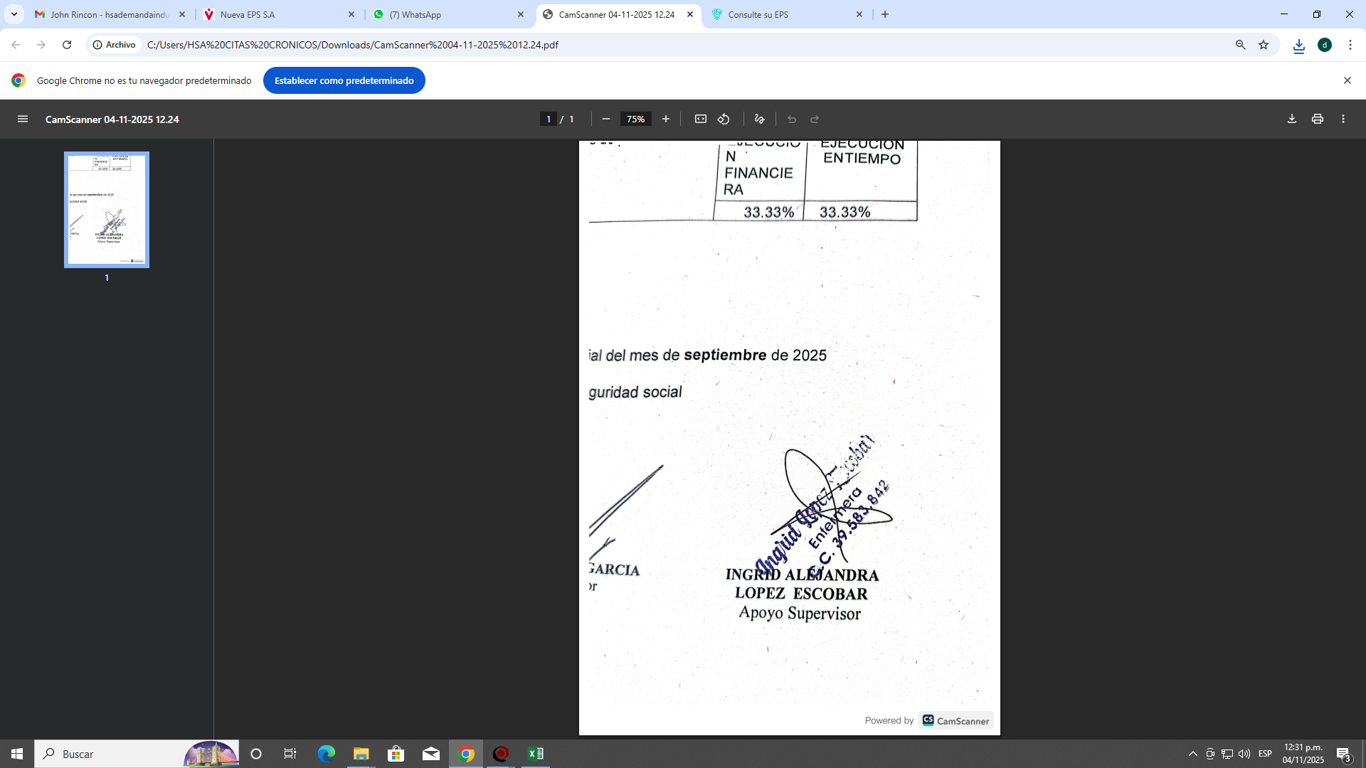

INGRID ALEJANDRA LOPEZ ESCOBAR
Apoyo supervisión

Arbeláez Junio de 2026

CUENTA DE COBRO
No. 1 DE 2026

LA E.S.E HOSPITAL SAN ANTONIO DE ARBELAEZ CUNDINAMARCA
NIT. 890.680.031-4

DEBE A:

John Wilson Rincón
C.C. No. 80202194 de Bogotá

LA SUMA DE:

SEIS MILLONES DOSCIENTOS CUARENTA MIL PESOS M/CTE
($6.240. 000.oo)

Por concepto de: LA PRESTACION DE SERVICIOS PROFESIONALES DE APOYO A LA GESTION COMO MEDICO ESPECIALISTA EN AUDITORIA EN SALUD PARA LA ESE HOSPITAL SAN ANTONIO DE ARBELAEZ RECURSOS PROPIOS, durante el periodo de tiempo comprendido entre el 27 al 31 de Mayo del 2026.
Como soporte de la presente cuenta de cobro, se adjunta el informe de las actividades ejecutadas por el suscrito(a) en 5 folios, así como (1) cd con evidencia y soportes de las mismas, el pago de la seguridad social del mes de Abril de 2026.

Cordialmente,

__________________________________
John Wilson Rincón
C.C. No. 80202194 de Bogotá
Cuenta Ahorro No. 0570406070155287
Banco de DAVIVIENDA apertura en la Oficina de FUSAGASUGA,
Dirección: Carrera 22 No. 21 - 82
Teléfono: 3102447790

Mayo 04 de 2026 CERTIFICACIÓN:

Yo, JOHN WILSON RINCON, identificado(a) con CC. No. 80.202.194 de Bogotá, en cumplimiento al parágrafo 1 del art. 4 del decreto 2271 de junio de 2009, DECLARO BAJO LA GRAVEDAD DE JURAMENTO, y con sujeción a las sanciones que para tal efecto establece el Código Penal (si se dice falsedades, se expondrá a cárcel de hasta 12 años), en su artículo 442, que los documentos soporte de pago obligatorios al Sistema General de Seguridad Social en Salud, corresponden a los ingresos provenientes del contrato suscrito con el E.S.E. Hospital San Antonio de del Municipio de Arbeláez Cundinamarca

Nota:

El art. 18 de la Ley 1122 de 2007 y el art. 23 del decreto 1703 de agosto de 2002, define que los contratistas deben usar como base obligatoria mínima de cotización el equivalente al 40% del valor del pago bruto Mensualizado proveniente del contrato de prestación de servicios (si quieren cotizar voluntariamente con una base superior a esa, también pueden hacerlo), y que el decreto 1273 de 2018 señala que los aportes a la seguridad social de trabajadores independientes se deben realizar mes vencido, por periodos mensuales, a través de la planilla integrada de liquidación a Aportes (PILA) y teniendo en cuenta los ingresos percibidos en el periodo de cotización; que igualmente en el artículo segundo del señalado decreto, establece que El ingreso base de cotización (IBC) al Sistema de Seguridad Social Integral del trabajador independiente con contrato de prestación de servicios personales relacionados con las funciones de la entidad contratante corresponde mínimo al cuarenta por ciento (40%) del valor mensualizado de cada contrato, sin incluir el valor total del Impuesto al Valor Agregado (IVA) cuando a ello haya lugar. En ningún caso el IBC podrá ser inferior al salario mínimo mensual legal vigente ni superior a 25 veces el salaría mínimo mensual legal vigente.

Además, y de acuerdo con las normas de los artículos 18 y 19 de la Ley 100 de 1993, se debe recordar que en ningún caso el ingreso base de cotización que se use podrá ser inferior a un salario mínimo mensual, ni tampoco superior a los 25 salarios mínimos legales mensuales vigentes.

Esta declaración la hago a los Veinte (20) días del mes de Mayo del año dos mil veintiséis (2.026), de conformidad con lo dispuesto en el artículo 7º (prohibición de declaraciones extra juicio), del decreto 19 de 2012, con destino a la E.S.E. Hospital San Antonio de del Municipio de Arbeláez Cundinamarca, para que surta los efectos legales.

Sin otro particular,

________________________
John Wilson Rincón
C.C. No. 80202194 de Bogotá
Celular: 3102447790

